Update 19.11.18
Frage eines Lesers des Rossi-Blogs http://rossilivecat.com/ und die Antwort von Rossi:
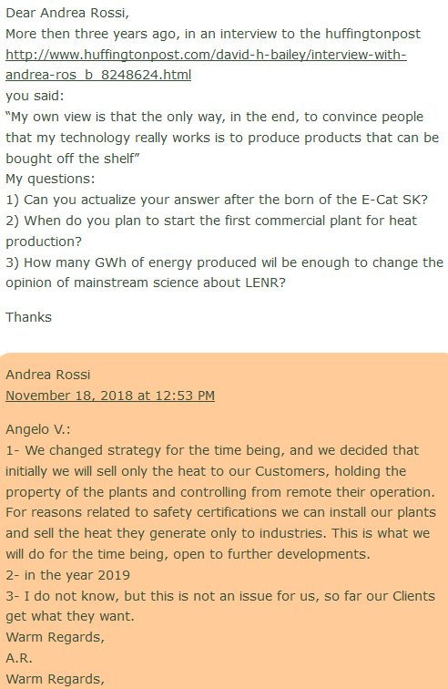
Ich übersetze teilweise sinngemäß, ggf. gekürzt: "Vor über drei Jahren haben Sie in einem Interview der Huffingtonpost gesagt: Nach meiner Einschätzung ist der einzige Weg Menschen von meiner Technologie zu überzeugen, Produkte zu produzieren, die man aus den Regalen kaufen kann.
1. Können Sie diese Antwort aktualisieren, nachdem es den E-Cat SK gibt?"
Antwort Rossi: "Wir haben unsere Strategie zur Zeit geändert und haben uns entschieden, dass wir im Moment nur die Wärme an unsere Kunden verkaufen. Wir behalten das Eigentum über die Anlagen und steuern sie von außerhalb. Aus Gründen der Sicherheitszertifikate können wir die Wärme nur für Industrieunternehmen herstellen und verkaufen. Dies ist was wir zur Zeit tun, aber wir sind offen für weitere Entwicklungen."
2. "Wann wird nach Ihrer Planung die erste kommerzielle Anlage zur Wärmeproduktion starten?" Antwort Rossi: " Im Jahre 2019"
3. "Wieviel Gigawattstunden an produzierter Energie wird genug sein, um die Mainstream-Wissenschaft von LENR zu überzeugen?" Antwort Rossi: "Das weiß ich nicht, aber das ist für uns nicht wichtig solange unsere Klienten das bekommen was sie wollen."

